

Характерные изменения в поведении, которые можно отнести к признакам развития, алкогольной зависимости:

* повышенная агрессия;
* низкий уровень ответственности;
* смена круга общения;
* резкая смена жизненных приоритетов;
* потеря работоспособности;
* замкнутость, желание уединиться;
* снижение интеллектуальных способностей.

Помните, зависимый человек будет до последнего защищать комфортную среду своего употребления и даже, если для всех его проблема будет очевидна,

он продолжит стоять на своём.

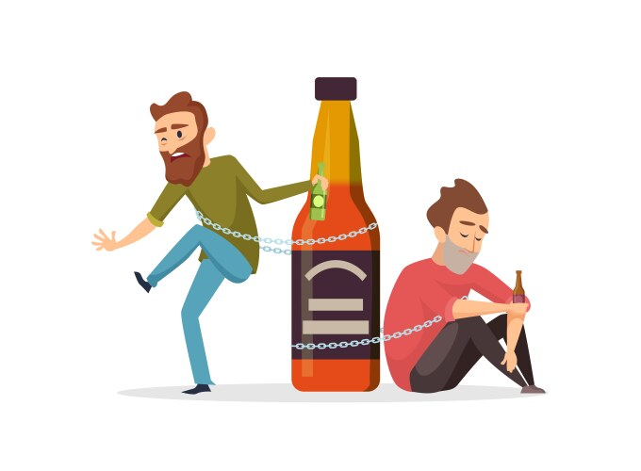

*Государственное учреждение «Территориальный центр социального обслуживания населения   
Верхнедвинского района»  
 предоставляет следующие виды услуг:*

1. консультационно - информационные;
2. социально – психологические;
3. иностранная безвозмездная помощь (при наличии);
4. социальный патронат (сопровождение граждан в трудной жизненной ситуации);
5. государственная адресная социальная помощь в виде единовременного пособия для граждан, оказавшихся в трудной жизненной ситуации (на дату обращения имеющих занятость и не находящихся на принудительном лечении от хронического алкоголизма, наркомании или токсикомании).

**Наш адрес:**

г. Верхнедвинск, ул. Советская, 60/1

**Телефон:** 8 (02151) 6-31-70

**Наш сайт:** <https://verhnedvinsk-tcson.by/>

**E-mail:** v-tcson@vitobl.by

Государственное учреждение «Территориальный центр социального обслуживания населения Верхнедвинского района»

**Алкоголю скажем:  
НЕТ!!!**



Верхнедвинск 2025 г.

Последствия употребления алкоголя:

Алкоголь оказывает угнетающее де­йствие на нервную систему. Вначале возникает эйфория сопровождающаяся, некоторым возбуждениям, снижением критики к собственному поведению и происходящим событиям, а также ухудшением координации движений и замедлением реакции.

Выраженность двигательных нару­шений зависит от степени опьянения. При тяжёлом опьянение наблюдается грубая статическая и динамическая атаксия - человек не может сохранять вертикальное положение тела, его движения сильно нескоординированны.

Нару­шается контроль над деятельностью тазовых органов. При приёме чрезмерных доз алкоголя возможен смертельный исход. К числу хара­ктерных нарушений со стороны им­мунные нарушения. У больных алкоголизмом повышается риск развития некоторых форм рака.

Прогноз зависит от продолжительности и интенсивности приема алкоголя. На первой стадии алко­голизма шансы на излечение достаточно высоки, однако на этом этапе больные зачастую не считают себя алкоголиками, поэтому не обращаются за медицинской помо­щью. При наличии физической зависимости ремиссия в течении года и более наблюдается всего у 50-60% пациентов. Наркологи отмечают, что вероятность длительной ремиссии существенно увеличивается при активном желании больного отказаться от приема спиртного.

Продолжительность жизни пациен­тов, страдающих алкоголизмом, на 15 лет меньше, чем в среднем по популяции. Причиной летального исхода становятся типичные хронические заболевания и острые заболевания и острые состояния: инсульт, сердечно-сосудистая недостаточность и цирроз печени.

Алкоголики чаще страдают от несчастных случаев и чаще заканчивают жизнь самоубийством.

Среди этой группы населения отмечается высокий уровень раннего выхода на инвалидность в связи с последстви­ями травм, органной патологией и тяжёлыми расстройствами обмена веществ.